
2025年度
部门决算公开文本

赞皇县人民法院
预算代码：625

二〇二六年八月

赞皇县人民法院
2025年度部门决算公开文本

赞皇县人民法院
二〇二六年八月

目 录

第一部分部门概况
一、部门职责
二、机构设置

第二部分 2025年度部门决算报表
一、收入支出决算总表
二、收入决算表
三、支出决算表
四、财政拨款收入支出决算总表
五、一般公共预算财政拨款支出决算表
六、一般公共预算财政拨款基本支出决算明细表
七、政府性基金预算财政拨款收入支出决算表
八、国有资本经营预算财政拨款支出决算表
九、财政拨款“三公”经费支出决算表
第三部分 2025年度部门决算情况说明
一、收入支出决算总体情况说明
二、收入决算情况说明
三、支出决算情况说明
四、财政拨款收入支出决算总体情况说明
五、财政拨款“三公”经费支出决算情况说明
六、机关运行经费支出说明
七、政府采购支出说明
八、国有资产占用情况说明
九、关于2025年度绩效评价情况的说明
十、其他需要说明的情况
第四部分 名词解释

第一部分部门概况

一、部门职责
(一)深入贯彻习近平新时代中国特色社会主义思想，深入贯彻党的路线方针政策和决策部署，坚持党对法院工作的绝对领导，坚决维护习近平总书记的核心地位，坚决维护党中央权威和集中统一领导。​
(二)依法审判法律规定由赞皇县人民法院管辖的刑
事、民事、行政等第一审案件。​
(三)依法审判上级人民法院指定、同级人民法院移
送的刑事、民事、行政等第一审案件。​
(四)审查和受理各类申诉案件，审判各类再审案件，
处理来信来访。 ​
(五)依法办理发生法律效力的民事、行政案件判决
和裁定执行事项及刑事案件判决和裁定中关于财产部分
的执行事项；办理法律规定由基层人民法院执行的其他
法律文书的执行事项。​
(六)负责审判工作的调查研究，总结审判工作经验。
(七)负责干警思想政治教育和业务培训工作；按照
权限管理法官和其他工作人员。​
(八)管理有关经费和物资装备。​
(九)负责司法技术鉴定、通讯、计算机等技术管理
工作。 ​
(十)负责审判工作中的法制宣传，教育公民忠于祖
国，自觉遵守宪法、法律和社会公德。 ​
(十一)完成其他应由赞皇县人民法院负责的工作。

二、机构设置
从决算编报单位构成看，纳入2025年度本部门决算汇编范围的独立核算单位（以下简称“单位”）共个，具体情况如下：
序号 | 单位名称 | 单位基本性质 | 经费形式
1 | 赞皇县人民法院 | 行政单位 | 财政拨款

第二部分2025年度部门决算表

收入支出决算总表
公开01表
部门（单位）：赞皇县人民法院 |  |  | 2025年度 |  | 金额单位：万元
收入 |  |  |  | 支出
项目 | 行次 | 决算数 |  | 项目 |  | 行次 | 决算数
栏次 |  | 1 |  | 栏次 |  |  | 2
一、一般公共预算财政拨款收入 | 1 | 1,920.95 |  | 一、一般公共服务支出 |  | 32
二、政府性基金预算财政拨款收入 | 2 |  |  | 二、外交支出 |  | 33
三、国有资本经营预算财政拨款收入 | 3 |  |  | 三、国防支出 |  | 34
四、上级补助收入 | 4 |  |  | 四、公共安全支出 |  | 35 | 1,681.18
五、事业收入 | 5 |  |  | 五、教育支出 |  | 36
六、经营收入 | 6 |  |  | 六、科学技术支出 |  | 37
七、附属单位上缴收入 | 7 |  |  | 七、文化旅游体育与传媒支出 |  | 38
八、其他收入 | 8 |  |  | 八、社会保障和就业支出 |  | 39 | 135.83
 | 9 |  |  | 九、卫生健康支出 |  | 40 | 41.19
 | 10 |  |  | 十、节能环保支出 |  | 41
 | 11 |  |  | 十一、城乡社区支出 |  | 42
 | 12 |  |  | 十二、农林水支出 |  | 43
 | 13 |  |  | 十三、交通运输支出 |  | 44
 | 14 |  |  | 十四、资源勘探工业信息等支出 |  | 45
 | 15 |  |  | 十五、商业服务业等支出 |  | 46
 | 16 |  |  | 十六、金融支出 |  | 47
 | 17 |  |  | 十七、援助其他地区支出 |  | 48
 | 18 |  |  | 十八、自然资源海洋气象等支出 |  | 49
 | 19 |  |  | 十九、住房保障支出 |  | 50 | 62.74
 | 20 |  |  | 二十、粮油物资储备支出 |  | 51
 | 21 |  |  | 二十一、国有资本经营预算支出 |  | 52
 | 22 |  |  | 二十二、灾害防治及应急管理支出 |  | 53
 | 23 |  |  | 二十三、其他支出 |  | 54
 | 24 |  |  | 二十四、债务还本支出 |  | 55
 | 25 |  |  | 二十五、债务付息支出 |  | 56
 | 26 |  |  | 二十六、抗疫特别国债安排的支出 |  | 57
本年收入合计 | 27 | 1,920.95 |  | 本年支出合计 |  | 58 | 1,920.95
使用非财政拨款结余（含专用结余） | 28 |  |  | 结余分配 |  | 59
年初结转和结余 | 29 |  |  | 年末结转和结余 |  | 60
 | 30 |  |  |  |  | 61
总计 | 31 | 1,920.95 |  | 总计 |  | 62 | 1,920.95
注：1.本表反映部门本年度的总收支和年末结转结余情况。
2.本套报表金额转换时可能存在尾数误差。

收入决算表
公开02表
部门（单位）：赞皇县人民法院 |  |  | 2025年度 |  |  |  | 金额单位：万元
项目 |  | 本年收入合计 | 财政拨款收入 | 上级补助收入 | 事业收入 | 经营收入 |  | 附属单位上缴收入 | 其他收入
科目代码 | 科目名称
栏次 |  | 1 | 2 | 3 | 4 | 5 |  | 6 | 7
合计 |  | 1,920.95 | 1,920.95
204 | 公共安全支出 | 1,681.18 | 1,681.18
20405 | 法院 | 1,681.18 | 1,681.18
2040501 | 行政运行 | 772.66 | 772.66
2040502 | 一般行政管理事务 | 56.29 | 56.29
2040599 | 其他法院支出 | 852.24 | 852.24
208 | 社会保障和就业支出 | 135.83 | 135.83
20805 | 行政事业单位养老支出 | 135.83 | 135.83
2080501 | 行政单位离退休 | 74.82 | 74.82
2080505 | 机关事业单位基本养老保险缴费支出 | 61.00 | 61.00
210 | 卫生健康支出 | 41.19 | 41.19
21011 | 行政事业单位医疗 | 41.19 | 41.19
2101101 | 行政单位医疗 | 24.31 | 24.31
2101103 | 公务员医疗补助 | 16.89 | 16.89
221 | 住房保障支出 | 62.74 | 62.74
22102 | 住房改革支出 | 62.74 | 62.74
2210201 | 住房公积金 | 62.74 | 62.74
注：本表反映部门本年度取得的各项收入情况。

支出决算表
公开03表
部门（单位）：赞皇县人民法院 |  |  |  | 2025年度 |  |  | 金额单位：万元
项目 |  | 本年支出合计 | 基本支出 |  | 项目支出 | 上缴上级支出 |  | 经营支出 | 对附属单位补助支出
科目代码 | 科目名称
栏次 |  | 1 | 2 |  | 3 | 4 |  | 5 | 6
合计 |  | 1,920.95 | 1,012.42 |  | 908.52
204 | 公共安全支出 | 1,681.18 | 772.66 |  | 908.52
20405 | 法院 | 1,681.18 | 772.66 |  | 908.52
2040501 | 行政运行 | 772.66 | 772.66
2040502 | 一般行政管理事务 | 56.29 |  |  | 56.29
2040599 | 其他法院支出 | 852.24 |  |  | 852.24
208 | 社会保障和就业支出 | 135.83 | 135.83
20805 | 行政事业单位养老支出 | 135.83 | 135.83
2080501 | 行政单位离退休 | 74.82 | 74.82
2080505 | 机关事业单位基本养老保险缴费支出 | 61.00 | 61.00
210 | 卫生健康支出 | 41.19 | 41.19
21011 | 行政事业单位医疗 | 41.19 | 41.19
2101101 | 行政单位医疗 | 24.31 | 24.31
2101103 | 公务员医疗补助 | 16.89 | 16.89
221 | 住房保障支出 | 62.74 | 62.74
22102 | 住房改革支出 | 62.74 | 62.74
2210201 | 住房公积金 | 62.74 | 62.74
注：本表反映部门本年度各项支出情况。

财政拨款收入支出决算总表
公开04表
部门（单位）：赞皇县人民法院 |  |  |  | 2025年度 |  |  | 金额单位：万元
收入 |  |  | 支出
项 目 | 行次 | 金额 | 项目 |  | 行次 | 合计 |  | 一般公共预算财政拨款 | 政府性基金预算财政拨款 | 国有资本经营预算财政拨款
栏 次 |  | 1 | 栏 次 |  |  | 2 |  | 3 | 4 | 5
一、一般公共预算财政拨款 | 1 | 1,920.95 | 一、一般公共服务支出 |  | 33
二、政府性基金预算财政拨款 | 2 |  | 二、外交支出 |  | 34
三、国有资本经营预算财政拨款 | 3 |  | 三、国防支出 |  | 35
 | 4 |  | 四、公共安全支出 |  | 36 | 1,681.18 |  | 1,681.18
 | 5 |  | 五、教育支出 |  | 37
 | 6 |  | 六、科学技术支出 |  | 38
 | 7 |  | 七、文化旅游体育与传媒支出 |  | 39
 | 8 |  | 八、社会保障和就业支出 |  | 40 | 135.83 |  | 135.83
 | 9 |  | 九、卫生健康支出 |  | 41 | 41.19 |  | 41.19
 | 10 |  | 十、节能环保支出 |  | 42
 | 11 |  | 十一、城乡社区支出 |  | 43
 | 12 |  | 十二、农林水支出 |  | 44
 | 13 |  | 十三、交通运输支出 |  | 45
 | 14 |  | 十四、资源勘探工业信息等支出 |  | 46
 | 15 |  | 十五、商业服务业等支出 |  | 47
 | 16 |  | 十六、金融支出 |  | 48
 | 17 |  | 十七、援助其他地区支出 |  | 49
 | 18 |  | 十八、自然资源海洋气象等支出 |  | 50
 | 19 |  | 十九、住房保障支出 |  | 51 | 62.74 |  | 62.74
 | 20 |  | 二十、粮油物资储备支出 |  | 52
 | 21 |  | 二十一、国有资本经营预算支出 |  | 53
 | 22 |  | 二十二、灾害防治及应急管理支出 |  | 54
 | 23 |  | 二十三、其他支出 |  | 55
 | 24 |  | 二十四、债务还本支出 |  | 56
 | 25 |  | 二十五、债务付息支出 |  | 57
 | 26 |  | 二十六、抗疫特别国债安排的支出 |  | 58
本年收入合计 | 27 | 1,920.95 | 本年支出合计 |  | 59 | 1,920.95 |  | 1,920.95
年初财政拨款结转和结余 | 28 |  | 年末财政拨款结转和结余 |  | 60
一、一般公共预算财政拨款 | 29 |  |  |  | 61
二、政府性基金预算财政拨款 | 30 |  |  |  | 62
三、国有资本经营预算财政拨款 | 31 |  |  |  | 63
总计 | 32 | 1,920.95 | 总计 |  | 64 | 1,920.95 |  | 1,920.95
注：本表反映部门本年度一般公共预算财政拨款、政府性基金预算财政拨款和国有资本经营预算财政拨款的总收支和年末结转结余情况。

一般公共预算财政拨款支出决算表
公开05表
部门（单位）：赞皇县人民法院 |  |  | 2025年度 |  | 金额单位：万元
项目 |  | 本年支出
科目代码 | 科目名称 | 小计 |  | 基本支出 |  | 项目支出
栏次 |  | 1 |  | 2 |  | 3
合计 |  | 1,920.95 |  | 1,012.42 |  | 908.52
204 | 公共安全支出 | 1,681.18 |  | 772.66 |  | 908.52
20405 | 法院 | 1,681.18 |  | 772.66 |  | 908.52
2040501 | 行政运行 | 772.66 |  | 772.66
2040502 | 一般行政管理事务 | 56.29 |  |  |  | 56.29
2040599 | 其他法院支出 | 852.24 |  |  |  | 852.24
208 | 社会保障和就业支出 | 135.83 |  | 135.83
20805 | 行政事业单位养老支出 | 135.83 |  | 135.83
2080501 | 行政单位离退休 | 74.82 |  | 74.82
2080505 | 机关事业单位基本养老保险缴费支出 | 61.00 |  | 61.00
210 | 卫生健康支出 | 41.19 |  | 41.19
21011 | 行政事业单位医疗 | 41.19 |  | 41.19
2101101 | 行政单位医疗 | 24.31 |  | 24.31
2101103 | 公务员医疗补助 | 16.89 |  | 16.89
221 | 住房保障支出 | 62.74 |  | 62.74
22102 | 住房改革支出 | 62.74 |  | 62.74
2210201 | 住房公积金 | 62.74 |  | 62.74
注：本表反映部门本年度一般公共预算财政拨款支出情况。

一般公共预算财政拨款基本支出决算明细表
公开06表
部门（单位）：赞皇县人民法院 |  |  |  |  |  | 2025年度 | 金额单位：万元
人员经费 |  |  | 公用经费
科目代码 | 科目名称 | 金额 | 科目代码 | 科目名称 |  | 金额 | 科目代码 | 科目名称 | 金额
301 | 工资福利支出 | 743.09 | 302 | 商品和服务支出 |  | 152.19 | 307 | 债务利息及费用支出
30101 | 基本工资 | 234.42 | 30201 | 办公费 |  | 16.64 | 30701 | 国内债务付息
30102 | 津贴补贴 | 98.11 | 30202 | 印刷费 |  |  | 30702 | 国外债务付息
30103 | 奖金 | 245.62 | 30204 | 手续费 |  |  | 310 | 资本性支出
30106 | 伙食补助费 |  | 30205 | 水费 |  | 0.46 | 31001 | 房屋建筑物购建
30107 | 绩效工资 |  | 30206 | 电费 |  | 4.20 | 31002 | 办公设备购置
30108 | 机关事业单位基本养老保险缴费 | 61.00 | 30207 | 邮电费 |  | 26.52 | 31003 | 专用设备购置
30109 | 职业年金缴费 |  | 30208 | 取暖费 |  | 8.70 | 31005 | 基础设施建设
30110 | 职工基本医疗保险缴费 | 24.31 | 30209 | 物业管理费 |  |  | 31006 | 大型修缮
30111 | 公务员医疗补助缴费 | 16.89 | 30211 | 差旅费 |  | 9.97 | 31007 | 信息网络及软件购置更新
30112 | 其他社会保障缴费 |  | 30212 | 因公出国（境）费用 |  |  | 31008 | 物资储备
30113 | 住房公积金 | 62.74 | 30213 | 维修（护）费 |  | 1.96 | 31009 | 土地补偿
30114 | 医疗费 |  | 30214 | 租赁费 |  |  | 31010 | 安置补助
30199 | 其他工资福利支出 |  | 30215 | 会议费 |  |  | 31011 | 地上附着物和青苗补偿
303 | 对个人和家庭的补助 | 117.14 | 30216 | 培训费 |  | 2.70 | 31012 | 拆迁补偿
30301 | 离休费 |  | 30217 | 公务接待费 |  |  | 31013 | 公务用车购置
30302 | 退休费 | 74.82 | 30218 | 专用材料费 |  |  | 31019 | 其他交通工具购置
30303 | 退职（役）费 |  | 30224 | 被装购置费 |  |  | 31021 | 文物和陈列品购置
30304 | 抚恤金 | 35.86 | 30225 | 专用燃料费 |  |  | 31022 | 无形资产购置
30305 | 生活补助 | 6.46 | 30226 | 劳务费 |  |  | 31099 | 其他资本性支出
30306 | 救济费 |  | 30227 | 委托业务费 |  |  | 399 | 其他支出
30307 | 医疗费补助 |  | 30228 | 工会经费 |  | 7.94 | 39907 | 国家赔偿费用支出
30308 | 助学金 |  | 30229 | 福利费 |  | 7.45 | 39908 | 对民间非营利组织和群众性自治组织补贴
30309 | 奖励金 |  | 30231 | 公务用车运行维护费 | 27.70 |  | 39909 | 经常性赠与
30310 | 个人农业生产补贴 |  | 30239 | 其他交通费用 | 31.22 |  | 39910 | 资本性赠与
30311 | 代缴社会保险费 |  | 30240 | 税金及附加费用 |  |  | 39999 | 其他支出
30399 | 其他对个人和家庭的补助 |  | 30299 | 其他商品和服务支出 | 6.72
人员经费合计 |  | 860.23 | 公用经费合计 |  |  |  |  |  | 152.19
注：本表反映部门本年度一般公共预算财政拨款基本支出明细情况。

政府性基金预算财政拨款收入支出决算表
公开07表
部门（单位）：赞皇县人民法院 |  |  | 2025年度 |  |  | 金额单位：万元
项目 |  | 年初结转和结余 | 本年收入 | 本年支出 |  |  |  | 年末结转和结余
科目代码 | 科目名称 | 年初结转和结余 | 本年收入 | 小计 | 基本支出 |  | 项目支出 | 年末结转和结余
栏次 |  | 1 | 2 | 3 | 4 |  | 5 | 6
合计 |  | 0 | 0 | 0 | 0 |  | 0 | 0
注：本表反映部门本年度政府性基金预算财政拨款收入、支出及结转和结余情况。（如无相关数据，则需注明空表列示）

国有资本经营预算财政拨款支出决算表
公开08表
部门（单位）：赞皇县人民法院 |  | 2025年度 |  |  |  | 金额单位：万元
项目 |  |  | 本年支出
科目代码 | 科目名称 |  | 合计 |  | 基本支出 |  |  | 项目支出
栏次 |  |  | 1 | 2 |  |  | 3
合计 |  |  | 0 | 0 |  |  | 0
注：本表反映部门本年度国有资本经营预算财政拨款支出情况。（如无相关数据，则需注明空表列示）

财政拨款“三公”经费支出决算表
公开09表
部门（单位）：赞皇县人民法院 |  |  |  |  | 2025年度 |  |  | 金额单位：万元
预算数 |  |  |  |  |  |  | 决算数
合计 | 因公出国（境）费 | 公务用车购置及运行维护费 |  |  |  | 公务接待费 | 合计 |  | 因公出国（境）费 | 公务用车购置及运行维护费 |  |  | 公务接待费
合计 | 因公出国（境）费 | 小计 | 公务用车购置费 | 公务用车运行维护费 |  | 公务接待费 |  |  | 因公出国（境）费 | 小计 | 公务用车购置费 | 公务用车运行维护费 | 公务接待费
1 | 2 | 3 | 4 | 5 |  | 6 | 7 |  | 8 | 9 | 10 | 11 | 12
29.30 |  | 27.70 |  | 27.70 |  | 1.60 | 27.70 |  |  | 27.70 |  | 27.70
注：本表反映部门本年度财政拨款“三公”经费支出预决算情况。其中：预算数为“三公”经费全年预算数，反映按规定程序调整后的预算数；决算数是包括当年财政拨款和以前年度结转资金安排的实际支出。

第三部分2025年度部门决算情况说明

一、收入支出决算总体情况说明
本部门2025年度收、支总计（含结转和结余）均为1,920.95万元。与2024年度决算相比，收支各增加140.13万元，增长7.9%，主要原因是人员经费及项目经费收支增加。

二、收入决算情况说明
本部门2025年度本年收入合计1,920.95万元，其中：财政拨款收入1,920.95万元，占100.0%；上级补助收入0.00万元，占0.0%；事业收入0.00万元，占0.0%；经营收入0.00万元，占0.0%；附属单位上缴收入0.00万元，占0.0%；其他收入0.00万元，占0.0%。

三、支出决算情况说明
本部门2025年度本年支出合计1,920.95万元，其中：基本支出1,012.42万元，占52.7%；项目支出908.52万元，占47.3%；经营支出0.00万元，占0.0%；上缴上级支出0.00万元，占0.0%；对附属单位补助支出0.00万元，占0.0%。

四、财政拨款收入支出决算总体情况说明
（一）财政拨款收支与2024年度决算对比情况
本部门2025年度财政拨款收、支总计（含结转和结余）均为1,920.95万元。与2024年度相比，财政拨款收支各增加140.13万元，增长7.9%，主要原因是人员经费及项目经费收支增加。
本部门2025年度财政拨款本年收入1,920.95万元,比上年增加140.13万元，增长7.9%，主要原因是人员经费及项目经费收支增加；本年支出1,920.95万元，比上年增加140.13万元，增长7.9%，主要原因是人员经费及项目经费收支增加。具体情况如下：

1. 一般公共预算财政拨款本年收入1,920.95万元,比上年增加140.13万元，增长7.9%，主要原因是；本年支出1,920.95万元，比上年增加140.13万元，增长7.9%，主要原因是人员经费及项目经费收支增加。
2. 本单位无政府性基金预算财政拨款。
3. 本单位无国有资本经营预算财政拨款。

（二）财政拨款收支与年初预算数对比情况
本部门2025年度财政拨款本年收入1,920.95万元，完成年初预算的110.6%，比年初预算增加183.62万元，决算数大于预算数主要原因是人员调整和办案数量增加等原因本单位在年中追加预算；本年支出1,920.95万元，完成年初预算的110.6%，比年初预算增加183.62万元，决算数大于预算数主要原因是人员调整和办案数量增加等。具体情况如下：
1. 一般公共预算财政拨款本年收入完成年初预算的110.6%，比年初预算增加183.62万元，主要原因是；支出完成年初预算的110.6%，比年初预算增加183.62万元，主要原因是。
2. 本单位无政府性基金预算财政拨款。
3. 本单位无国有资本经营预算财政拨款。

（三）财政拨款支出决算结构情况
2025年度财政拨款支出1,920.95万元，主要用于以下方面：
一般公共预算财政拨款支出：
公共安全类（类）支出1,681.18万元，占87.5%，主要用于单位运转保障等支出；社会保障和就业 （类）支出135.83万元，占7.1%，主要用于人员社会保险等支出；卫生健康（类）支出41.19万元，占2.1%，主要用于人员医疗保险等支出；住房保障（类）支出62.74万元，占3.3%，主要用于人员住房公积金等支出。
本单位无政府性基金预算财政拨款支出。
本单位无国有资本经营预算财政拨款支出。
（四）一般公共预算财政拨款基本支出决算情况说明
2025年度财政拨款基本支出1,012.42万元，其中：
人员经费860.23万元，主要包括基本工资、津贴补贴、奖金、伙食补助费、绩效工资、机关事业部门基本养老保险缴费、职业年金缴费、职工基本医疗保险缴费、公务员医疗补助缴费、住房公积金、医疗费、其他社会保障缴费、其他工资福利支出、离休费、 退休费、 抚恤金、生活补助、医疗费补助、奖励金、其他对个人和家庭的补助支出。
公用经费152.19万元，主要包括办公费、印刷费、手续费、水费、电费、邮电费、取暖费、物业管理费、差旅费、因公出国（境）费用、维修（护）费、租赁费、会议费、培训费、公务接待费、专用材料费、劳务费、委托业务费、工会经费、福利费、公务用车运行维护费、其他交通费用、税金及附加费用、其他商品和服务支出、办公设备购置、专用设备购置、信息网络及软件购置更新、公务用车购置、其他资本性支出。

五、财政拨款“三公” 经费支出决算情况说明
（一）“三公”经费财政拨款支出决算总体情况说明
本部门2025年度“三公”经费财政拨款支出预算为29.30万元，支出决算为27.70万元，完成预算的94.5%，较预算减少1.60万元，降低5.5%，主要原因是；较2024年度决算减少2.00万元，降低6.7%，主要原因是本年公务用车维修消耗等支出减少。
（二）“三公”经费财政拨款支出决算具体情况说明
1.本单位无因公出国（境）费支出情况。
2.公务用车购置及运行维护费支出情况。本部门2025年度公务用车购置及运行维护费预算为27.70万元，支出决算27.70万元，完成预算的100.0%,较预算增加0.00万元，增长0.0%,主要原因是；较上年减少2.00万元，降低6.7%,主要原因是。其中：
本单位无公务用车购置费支出0.00万元。
公务用车运行维护费支出27.70万元：本部门2025年度单位公务用车保有量10辆，发生运行维护费支出27.70万元。公车运行维护费支出较预算增加0.00万元，增长0.0%,主要原因是；较上年减少2.00万元，降低6.7%，主要原因是厉行节约，减少支出。
3.公务接待费支出情况。本部门2025年度公务接待费支出预算为1.60万元，支出决算0.00万元，完成预算的0.0%。公务接待费支出较预算减少1.60万元，降低100.0%,主要原因是；较上年度增加0.00万元，增长0.00%,主要原因是厉行节约，减少支出。本年度共发生公务接待0批次、0人次。

六、机关运行经费支出说明
本部门2025年度机关运行经费支出152.19万元，较2024年度增加6.56万元，增长4.5%。主要原因是我单位维修成本以及运行成本增加。

七、政府采购支出说明
本部门2025年度政府采购支出总额0.00万元，从采购类型来看，政府采购货物支出0.00万元、政府采购工程支出0.00万元、政府采购服务支出0.00万元。授予中小企业合同金额0.00万元，占政府采购支出总额的0.0%，其中授予小微企业合同金额0.00万元，占政府采购支出总额的0.0%。

八、国有资产占用情况说明
截至2025年12月31日，本部门共有车辆10辆，与上年持平。其中，副部（省）级及以上领导用车0辆，主要负责人用车0辆，机要通信用车0辆，应急保障用车1辆，执法执勤用车7辆，特种专业技术用车2辆，离退休干部用车0辆，其他用车0辆，其他用车主要是。单位价值100万元（含）以上设备（不含车辆）1台（套）。

九、关于2025年度绩效评价情况的说明
（一）绩效评价工作开展情况
根据预算绩效管理要求，本部门组织对2025年度本级预算项目支出全面开展绩效自评，共涉及资金1920.95万元（决算金额）。其中，一般公共预算项目个17，涉及资金1920.95万元，占一般公共预算项目支出总额的100%；政府性基金预算项目0个，涉及资金0万元，占政府性基金预算项目支出总额的0%；国有资本经营预算项目0个，涉及资金0万元，占国有资本经营预算项目支出总额的0%。
组织对聘用制书记员人员经费项目开展了部门重点评价，涉及一般公共预算支出222.84万元，政府性基金预算支出0万元，国有资本经营预算支出0万元，从评价情况来看有效保障了法院各项工作的正常运转，维护社会稳定。
（二）部门决算中项目绩效自评结果
本部门在今年部门决算公开中反映聘用制书记员人员经费等17个项目绩效自评结果。
聘用制书记员人员经费项目绩效自评情况：根据年初设定的绩效目标，项目绩效自评得分为96分（绩效自评表附后）。全年预算数156万元，执行数为149.53万元，完成预算的95.81%。项目绩效目标完成情况：2024 年我院聘用制书记员人数为 21 人，人员满勤率达到 97%以上，成本控制在 156万元以内，预算执行率达到95.81%，有效保障了法院各项工作的正常运转，维护社会稳定。通过项目实施，完成了年初设定的各项绩效目标，发现的问题是预算执行率未达 100%，主要原因为存在年初资金安排待细化，下一步需加强预算管理。
专用材料购置项目绩效自评情况：根据年初设定的绩效目标，项目绩效自评得分为92分（绩效自评表附后）。全年预算数为1万元，执行数为0.96万元，完成预算的95.8%。通过项目实施，完成了年初设定的各项绩效目标，保障了干警的办公环境，提高办案效率。未发现问题。
专项邮电费项目绩效自评情况：根据年初设定的绩效目标，项目绩效自评得分为93分（绩效自评表附后）。全年预算数为2万元，执行数为0.94万元，完成预算的47%。通过项目实施，完成了年初设定的各项绩效目标，保障了干警的办公环境，提高办案效率。未发现问题。
业务保障经费项目绩效自评情况：根据年初设定的绩效目标，项目绩效自评得分为60分（绩效自评表附后）。全年预算数95万元，执行数为20.64万元，完成预算的21.73%。通过项目实施，完成了年初设定的各项绩效目标，保障了法院工作顺利开展。未发现问题。
物业管理费项目绩效自评情况：根据年初设定的绩效目标，项目绩效自评得分为87分（绩效自评表附后）。全年预算数36万元，执行数为20.9万元，完成预算的58.06%。通过项目实施，完成了年初设定的各项绩效目标，保障了办公环境卫生，后勤安全保障。未发现问题。
文件资料印刷费项目绩效自评情况：根据年初设定的绩效目标，项目绩效自评得分为86分（绩效自评表附后）。全年预算数1万元，执行数为0.56万元，完成预算的56%。通过项目实施，完成了年初设定的各项绩效目标。未发现问题。
省法院建设补助资金项目绩效自评情况：根据年初设定的绩效目标，项目绩效自评得分为86分（绩效自评表附后）。全年预算数260.7万元，执行数为169.48万元，完成预算的65.01%。通过项目实施，完成了年初设定的各项绩效目标。未发现问题。
省法院建设补助资金项目绩效自评情况：根据年初设定的绩效目标，项目绩效自评得分为96分（绩效自评表附后）。全年预算数38.62万元，执行数为30.52万元，完成预算的79.03%。通过项目实施，完成了年初设定的各项绩效目标。未发现问题。
劳务派遣人员经费项目绩效自评情况：根据年初设定的绩效目标，项目绩效自评得分为100分（绩效自评表附后）。全年预算数233万元，执行数为222.84万元，完成预算的95.64%。通过项目实施，完成了年初设定的各项绩效目标，保障了劳务派遣人员工资及养老保险等社保及时发放缴纳。未发现问题。
工作场地租赁费项目绩效自评情况：根据年初设定的绩效目标，项目绩效自评得分为90分（绩效自评表附后）。全年预算数10.8万元，执行数为9.6万元，完成预算的88.89%。通过项目实施，完成了年初设定的各项绩效目标，保障了干警的办公环境，提高办案效率。未发现问题。
党组织活动经费项目绩效自评情况：根据年初设定的绩效目标，项目绩效自评得分为81分（绩效自评表附后）。全年预算数5.64万元，执行数为3.73万元，完成预算的66.13%。通过项目实施，完成了年初设定的各项绩效目标，提高党员政治能力及综合素质水平。未发现问题。
单位运行电费等项目绩效自评情况：根据年初设定的绩效目标，项目绩效自评得分为91 分（绩效自评表附后）。全年预算数为 25万元，执行数为19.6万元，完成预算的78.4%。通过项目实施，完成了年初设定的各项绩效目标，保障了法院工作顺利开展。未发现问题。
省法院建设补助资金项目绩效自评情况：根据年初设定的绩效目标，项目绩效自评得分为61分（绩效自评表附后）。全年预算数25万元，执行数为23.3万元，完成预算的93.2%。通过项目实施，完成了年初设定的各项绩效目标。未发现问题。
附绩效自评表如下：

聘用制书记员经费

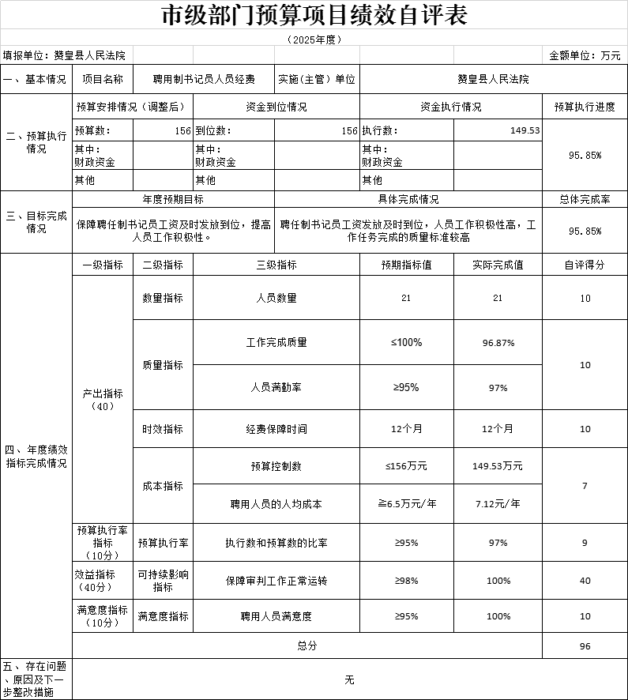

专用材料购置
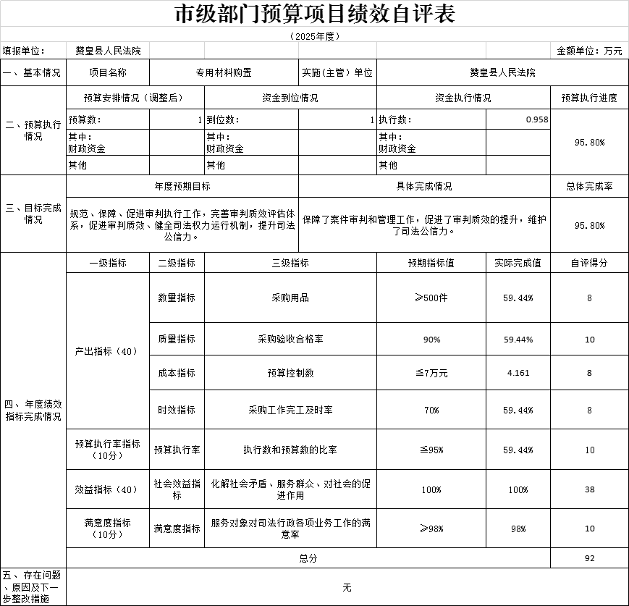

专项邮电费
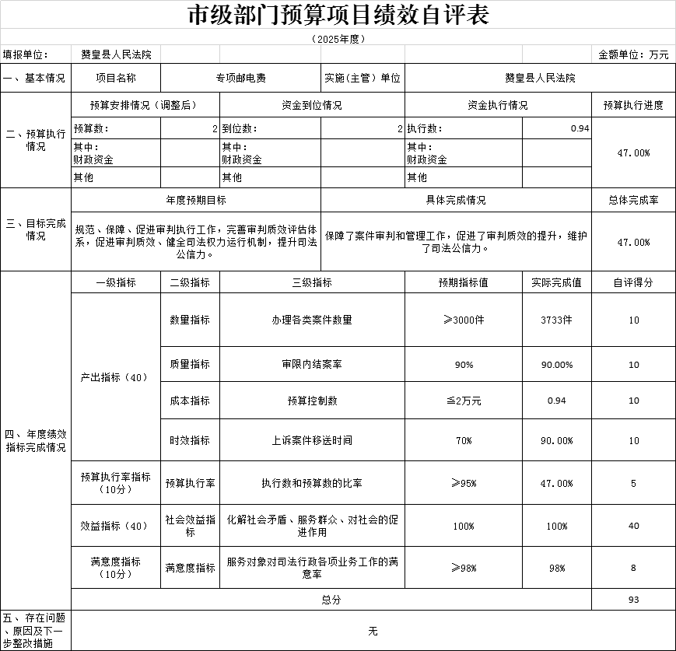

业务保障经费
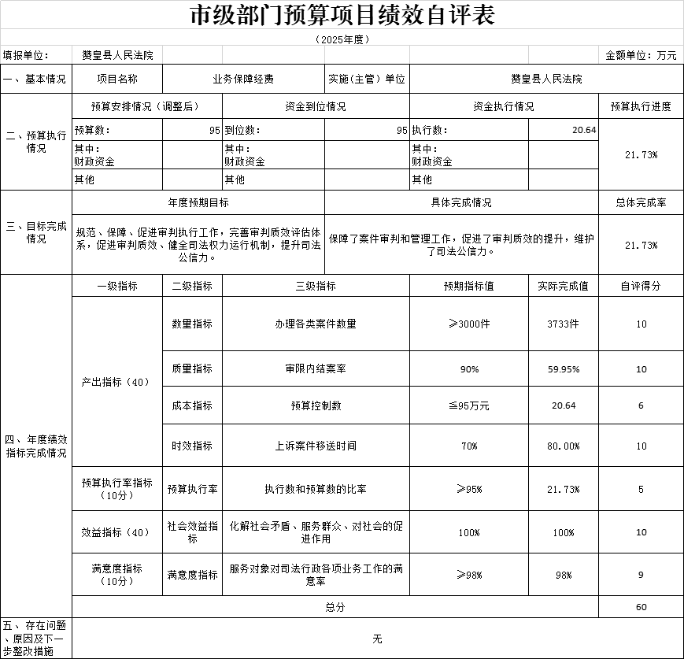

物业管理费
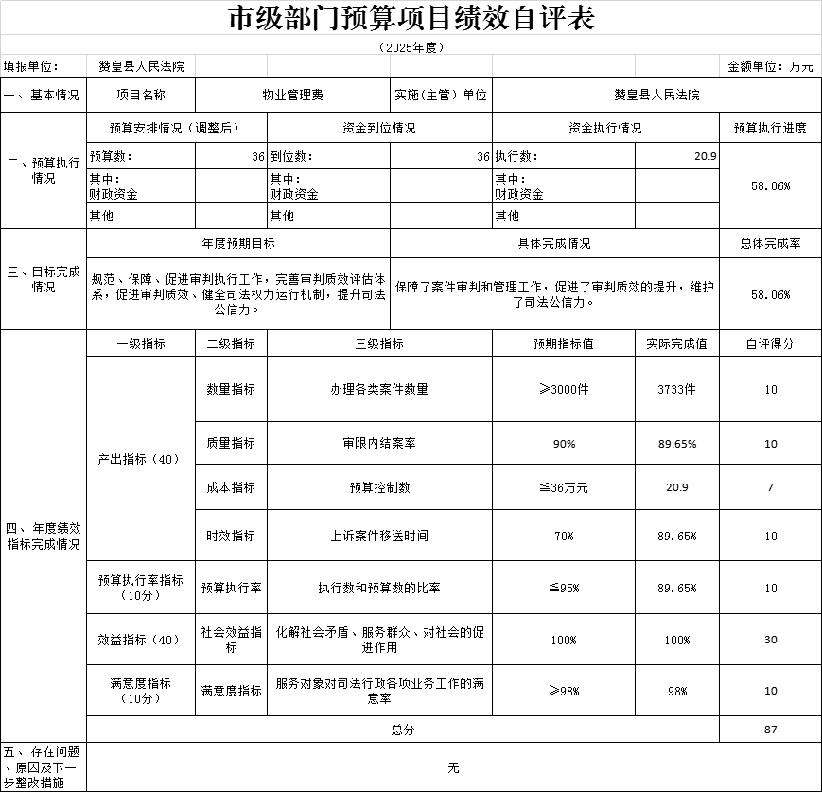

文件资料印刷费
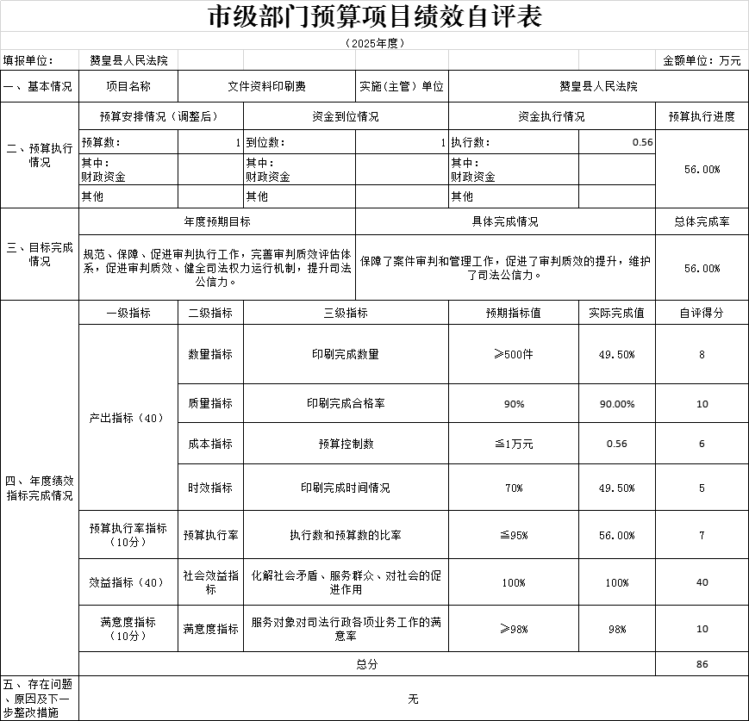

劳务派遣人员经费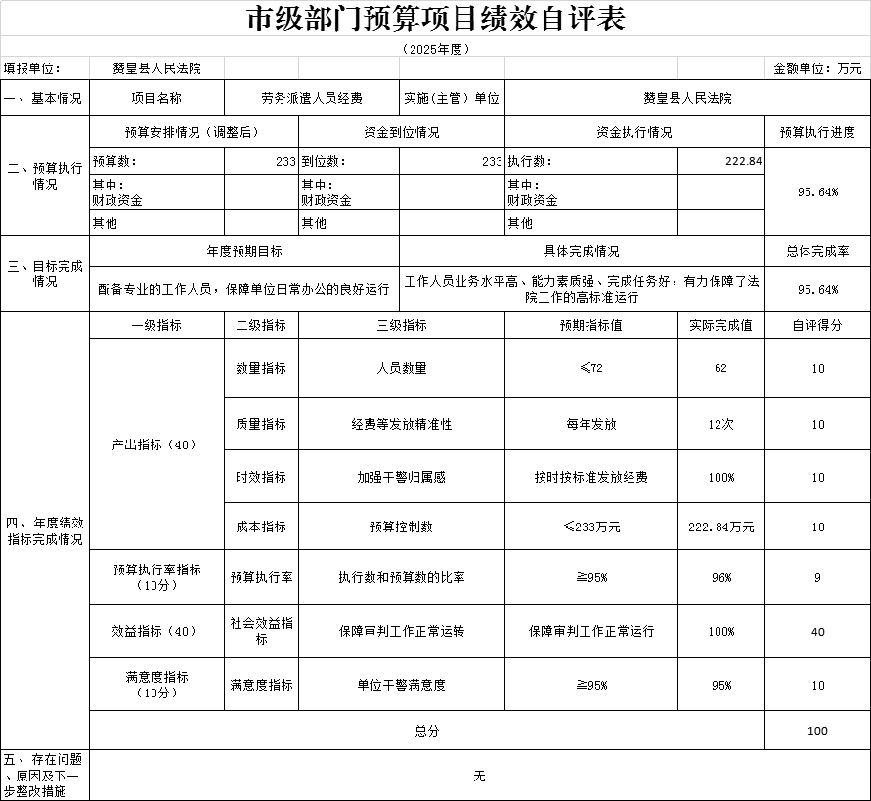

工作场地租赁费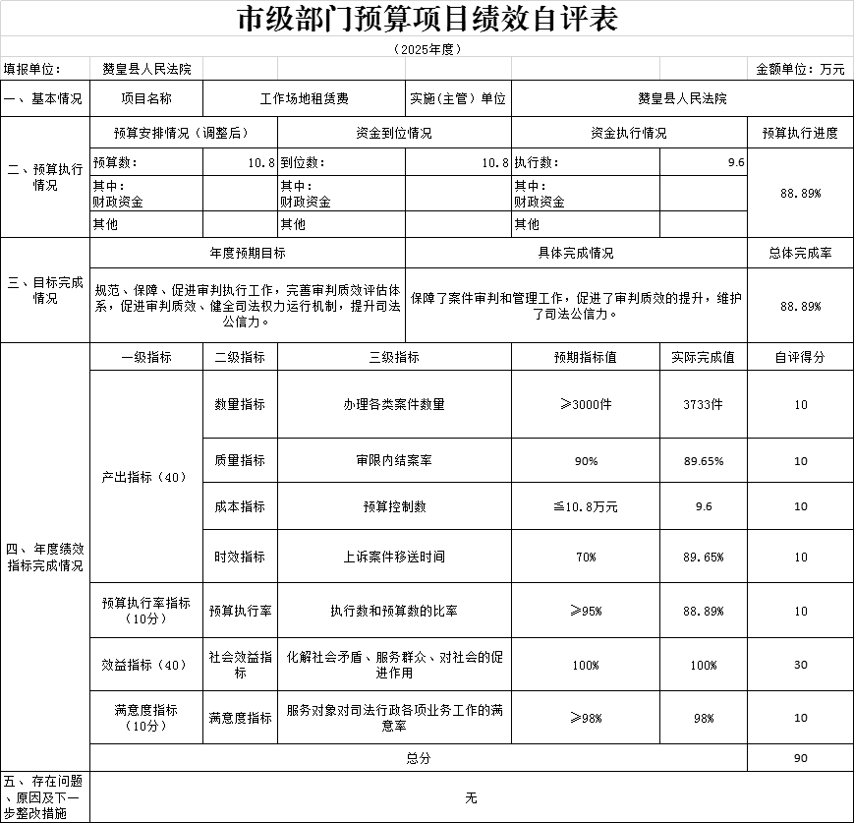

党组织活动经费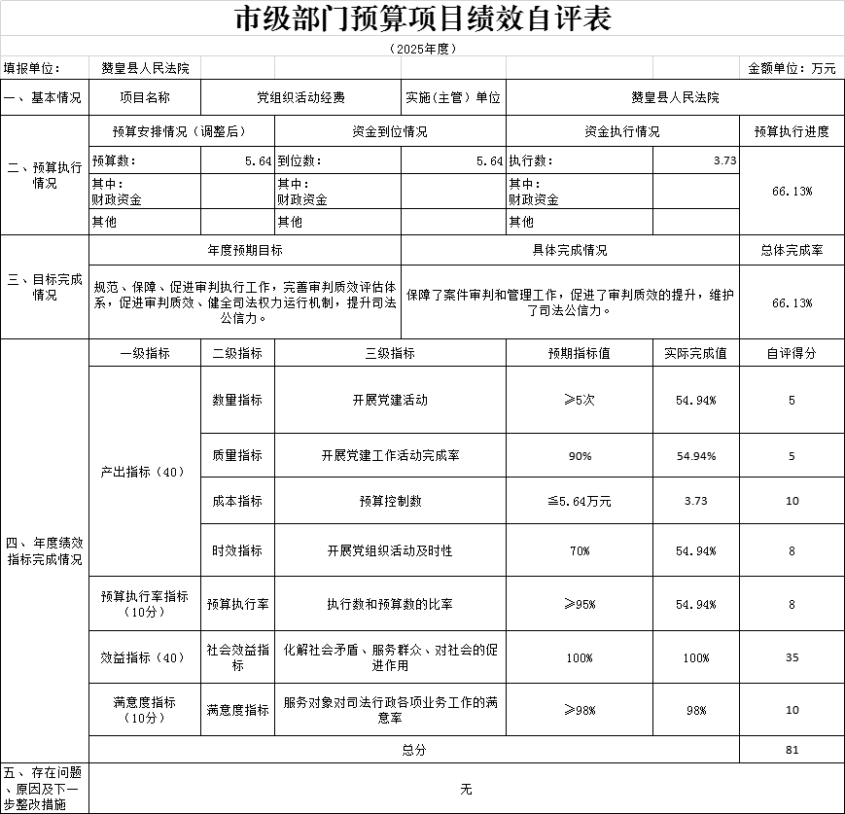

单位运行电费等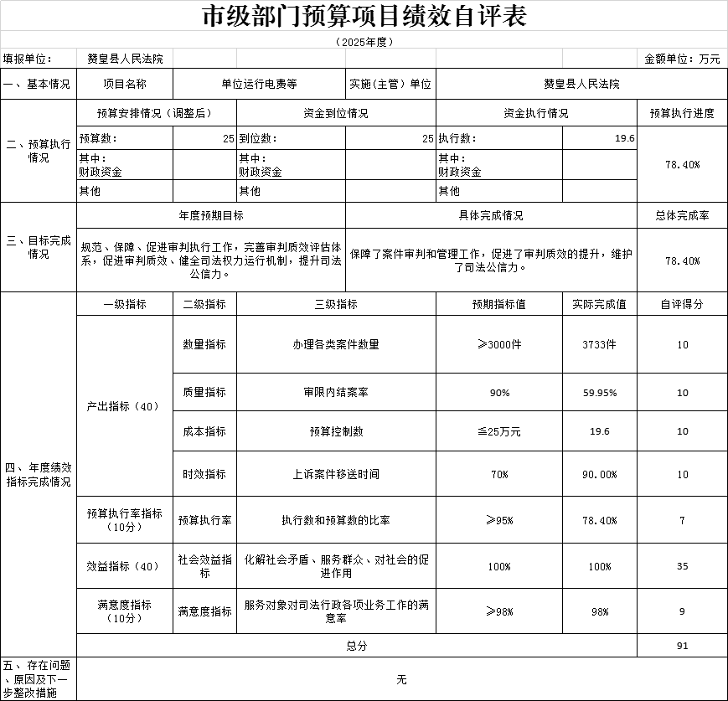

十、其他需要说明的情况
1.本部门2025年度政府性基金预算财政拨款收入支出决算表（公开07表）、国有资本经营预算财政拨款支出决算表（公开08表）无相应收支，故空表列示。
2. 由于决算公开表格中金额数值应当保留两位小数，公开数据为四舍五入计算结果，个别数据合计项与分项之和存在小数点后差额，特此说明。

第四部分 名词解释

一、财政拨款收入：指单位从同级财政部门取得的财政预算资金。
二、事业收入：指事业单位开展专业业务活动及辅助活动取得的收入。
三、经营收入：指事业单位在专业业务活动及其辅助活动之外开展非独立核算经营活动取得的收入。
四、其他收入：指单位取得的除上述收入以外的各项收入。主要是事业单位固定资产出租收入、存款利息收入等。
五、使用非财政拨款结余（含专用结余）：指事业单位按照预算管理要求使用非财政拨款结余弥补收支差额的金额，以及使用专用结余安排支出的金额。
六、年初结转和结余：指单位以前年度尚未完成、结转到本年仍按原规定用途继续使用的资金，或项目已完成等产生的结余资金。
七、结余分配：指事业单位按照会计制度规定缴纳的所得税、提取的专用结余以及转入非财政拨款结余的金额等。
八、年末结转和结余：指单位按有关规定结转到下年或以后年度继续使用的资金，或项目已完成等产生的结余资金。
九、基本支出：指为保障机构正常运转、完成日常工作任务而发生的人员支出和公用支出。
十、项目支出：指在基本支出之外为完成特定行政任务和事业发展目标所发生的支出。
十一、经营支出 ：指事业单位在专业业务活动及其辅助活动之外开展非独立核算经营活动发生的支出。
十二、基本建设支出：填列由本级发展与改革部门集中安排的用于购置固定资产、战略性和应急性储备、土地和无形资产，以及购建基础设施、大型修缮所发生的一般公共预算财政拨款支出，不包括政府性基金、财政专户管理资金以及各类拼盘自筹资金等。
十三、其他资本性支出：填列由各级非发展与改革部门集中安排的用于购置固定资产、战备性和应急性储备、土地和无形资产，以及购建基础设施、大型修缮和财政支持企业更新改造所发生的支出。
十四、“三公”经费：指部门用财政拨款安排的因公出国（境）费、公务用车购置及运行费和公务接待费。其中，因公出国（境）费反映单位公务出国（境）的国际旅费、国外城市间交通费、住宿费、伙食费、培训费、公杂费等支出；公务用车购置及运行费反映单位公务用车购置支出（含车辆购置税、牌照费）及按规定保留的公务用车燃料费、维修费、过桥过路费、保险费、安全奖励费用等支出；公务接待费反映单位按规定开支的各类公务接待（含外宾接待）支出。
十五、其他交通费用：填列单位除公务用车运行维护费以外的其他交通费用。如公务交通补贴、租车费用、出租车费用，飞机、船舶等燃料费、维修费、保险费等。
十六、公务用车购置：填列单位公务用车车辆购置支出（含车辆购置税、牌照费）。
十七、其他交通工具购置：填列单位除公务用车外的其他各类交通工具（如船舶、飞机等）购置支出（含车辆购置税、牌照费）。
十八、机关运行经费：指为保障行政单位（包括参照公务员法管理的事业单位）运行用于购买货物和服务的各项资金，包括办公及印刷费、邮电费、差旅费、会议费、福利费、日常维修费、专用材料以及一般设备购置费、办公用房水电费、办公用房取暖费、办公用房物业管理费、公务用车运行维护费以及其他费用。

